|  |
| --- |
| http://school9kurgan.ucoz.ru/_nw/0/64465786.jpg  http://consalt-zona.ru/wp-content/uploads/2016/11/82244-po-ohrane-truda-dlya-elektromontera-po-ispytaniyam-i-izmereniyam-elektroizmeritelnoy-laboratorii.jpg  http://school43.tomsk.ru/files/img/image/pozh_bezop_2015%20(3).jpg  http://barabashkola.3dn.ru/_si/0/96135675.jpg  https://ds04.infourok.ru/uploads/ex/062f/0000062e-6aa3545c/hello_html_667a49ab.jpg  http://kittikot.ru/wp-content/uploads/2016/11/35176-tipovye-po-ohrane-truda-i-tehnike-bezopasnosti-v-doshkolnyh-uchrezhdeniyah.jpg  http://serbina-sv.ru/images/pozhar-rozetka.jpg  **ЗАПОМНИ! ТЕЛЕФОНЫ ЭКСТРЕННЫХ СЛУЖБ**  **101 (01) - Пожарная охрана и спасатели**  **102 (02) - Полиция**  **103 (03) - Скорая помощь**  **104 (04) - Аварийная служба газовой сети** |

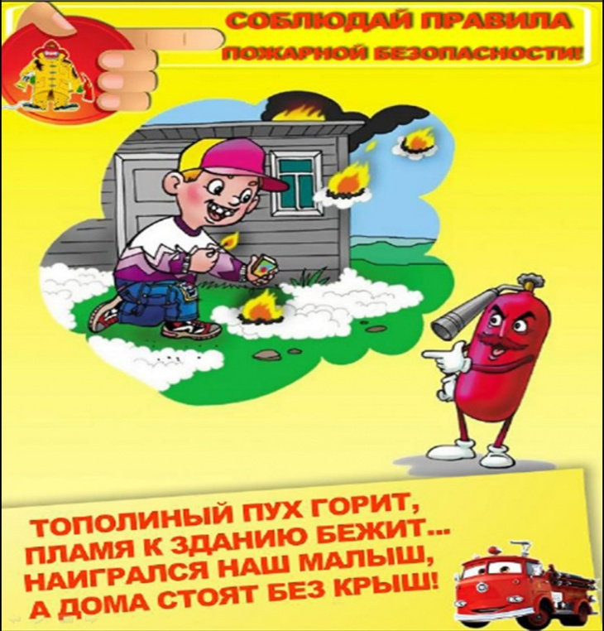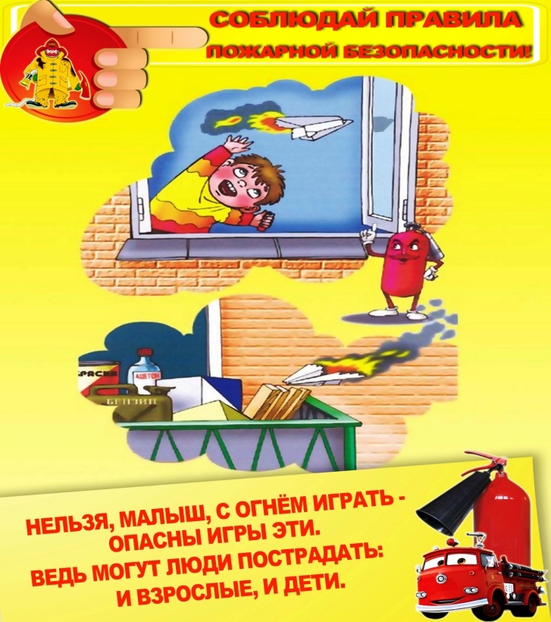**казенное образовательное учреждение дополн Государственное ительного профессионального образования**

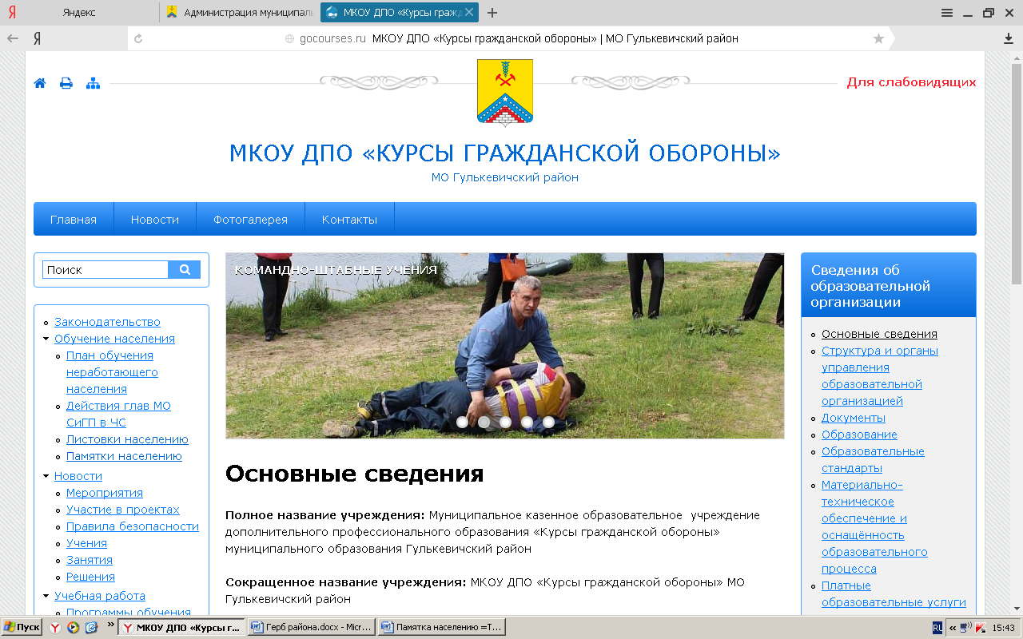D:\КУРСЫ ГО\РАЗНОЕ\ГЕРБ РАЙОНА.tif****

**МКОУ ДПО «КУРСЫ ГРАЖДАНСКОЙ ОБОРОНЫ»**

**МО Гулькевичский район**

**«Учебно-методический центр**

**по гражданской обороне и чрезвычайным ситуациям Краснодарского края»**

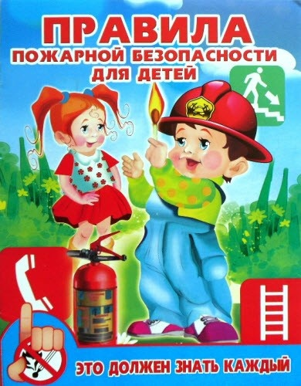

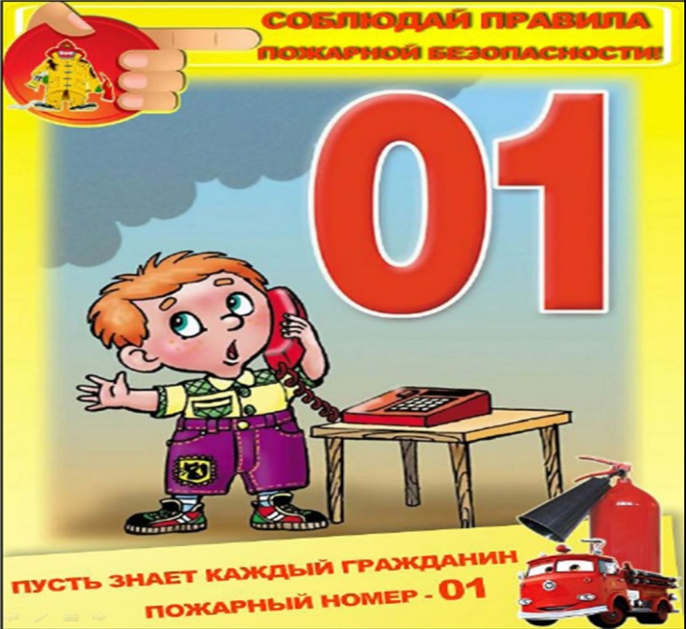

**г. Гулькевичи**

**2017 г.**